­­­­­­­­

­­­­­­­­­­Internship Progress Report

July 08

Jung Ji Seung

정 지 승

1. 신입생과정

|  |  |  |  |
| --- | --- | --- | --- |
| 번호 | 주제 | 진행 | 비고 |
| 1 | 데이터구조 1 | O | 6시간 |
| 2 | 데이터구조 2 | O | 6시간 |
| 3 | 데이터구조 3 | O | 6시간 |
| 4 | Airport | O | 10시간 |
| 5 | DFS,BFS | O | 8시간 |
| 6 | Viterbi | O | 8시간 |
| 7 | Sobel | O | 2시간 |
| 8 | Omni to pano, pano to omin | O | 36시간 |
| 9 | 바둑판, 체스판 | O | 2시간 |
| 10 | 이미지과제(10개) | △ | 진행중 |
| 11 | HSV(Trackbar filter) | X |  |
| 12 | Optical Flow(Matlab to C) | X |  |
| 13 | Path Integration | X |  |
| 14 | Visual compass & Hog | X |  |
| 15 | Haarlike feature | X |  |
| 16 | 전기물고기(chen 논문) | X |  |
| 17 | K-means | X |  |
| 18 | Roomba | X |  |
| 19 | 6족로봇(전진 후진 회전) | X |  |
| 20 | Pioneer Control(내장컴퓨터,Aria,Low LEVEL) | X |  |
| 21 | Kinect SDK | X |  |
| 22 | Leap Motion | X |  |
| 23 | Bioloid | X |  |
| 24 | AR-drone 비행 | X |  |
| 25 | DAQ사용법 | X |  |
| 26 | 팬들럼 | X |  |

1. 졸업연구

진동을 이용한 군집로봇 제어

<진행상황>

* 하드웨어

1. WiFi를 이용해서 원격 업로드 구현

2. PCB 모터 홀 위치 수정

3. Voltage regulator 회로 추가

4. LED 보호저항 추가

5. UART 핀헤더 크기 수정

6. LED 밝기 flash 메모리를 통해 저장

7. IP 주소 숫자 LED로 표현하게 구현

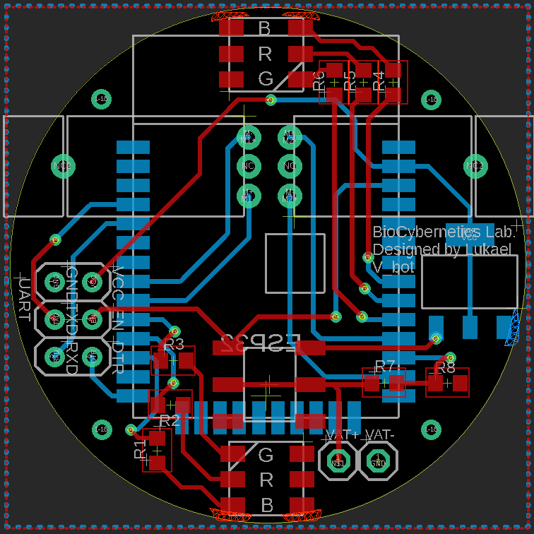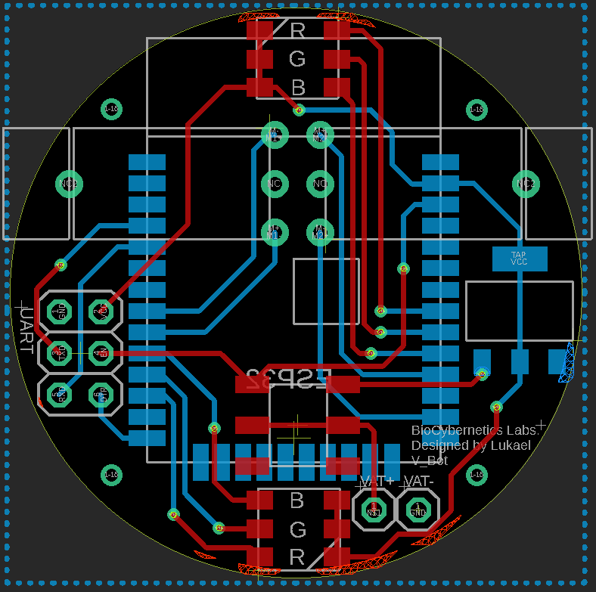8. LED 색을 통한 통신 상태 state 구현

Before After

* 소프트웨어

1. 기존 C코드 베이스에서 Matlab으로 전환
2. Pre-thresholding을 통한 LED detection
3. 실시간 Motion Planning (프레임 수 : 초당 30프레임)

With Pre-thresholding

Without Pre-thresholding

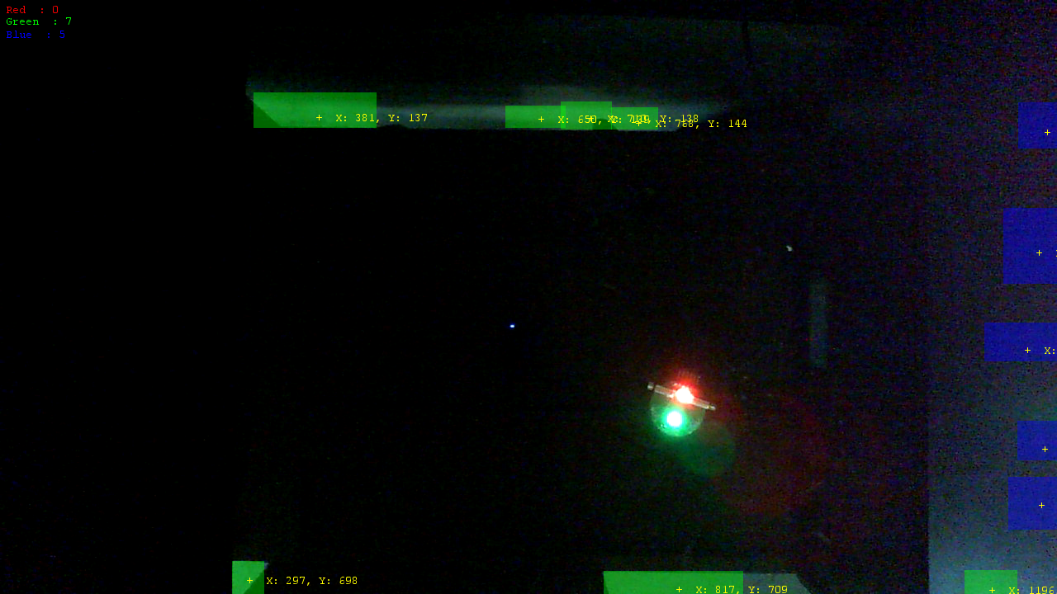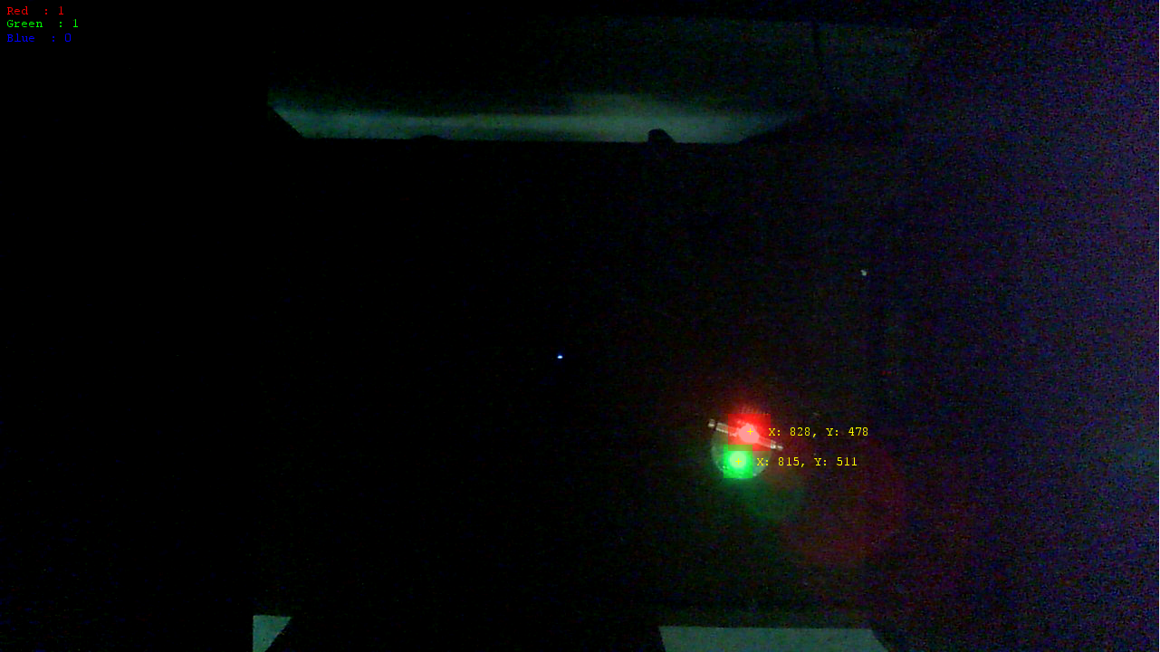

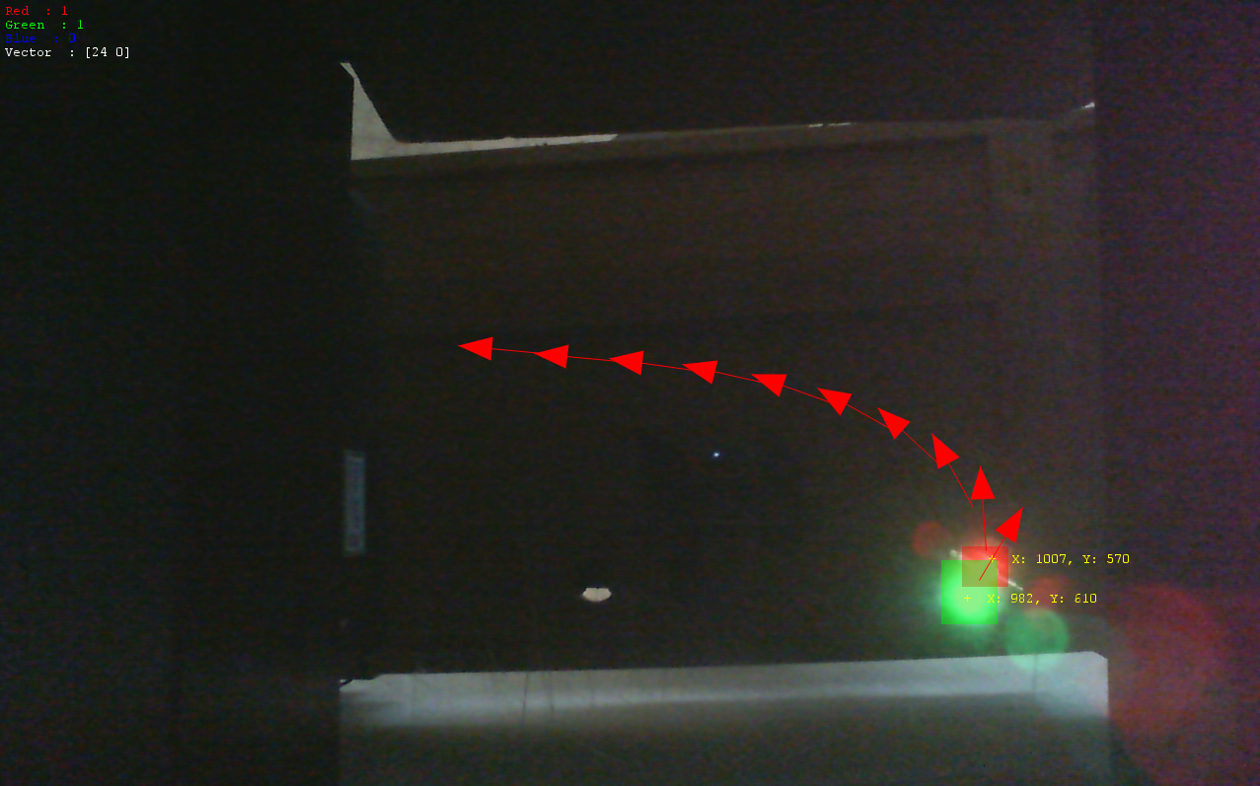

실시간 Motion Planning

<계획>

* 하드웨어

1. OTA simultaneous multi uploading
2. 충전방식 구상

* 소프트웨어

1. GPU array을 이용하여 속도향상 (Multi 객체)
2. 실시간 feedback을 통한 중간경로 제어
3. Learning을 통한 제어값 설정

3. 홈페이지 관리

* Joe Leech의 ‘Designing a fantastic UX with psychology’ 강연 참고
* Awwwards 수상작 참고
* HTML CSS Javascript jQuery SVG PHP MySQL 등 다양한 기술 사용
* Mental Model 구상

1. 메인화면 메뉴와 소식
2. 연구실 소개, 교수님 소개, 연구실 인원 소개
3. Research 소개
4. 게재 논문 리스트, 수행 과제 리스트, 특허 출원 리스트
5. 방명록 기능